工 作 日 报 表

日期 | 汇报人 | 陈展卓 | 部门 | 技术部
2026-04-29 | 岗位 | UE
工作完  成情况 | 1.制作了火云掌技能，屏幕范围内遇到敌人会在敌人的位置召唤一个火焰特效，3秒内对敌人造成持续伤害，后续有敌人进入技能范围也会造成持续伤害。  2.制作了七伤拳技能，玩家的普通攻击最终会造成20%的额外伤害，额外伤害不会附加到技能上。普攻命中敌人时会扣除1点金币，并且会在玩家位置出现飘字效果。  3.制作了回春心法技能，玩家学习后每秒恢复一定的生命值。  4.制作了气盾心法技能，玩家学习后回有百分比的免伤效果  5.修复了之前金钟罩的碰撞bug，修复了偶尔关闭引擎的gamerun阶段卡死的问题。  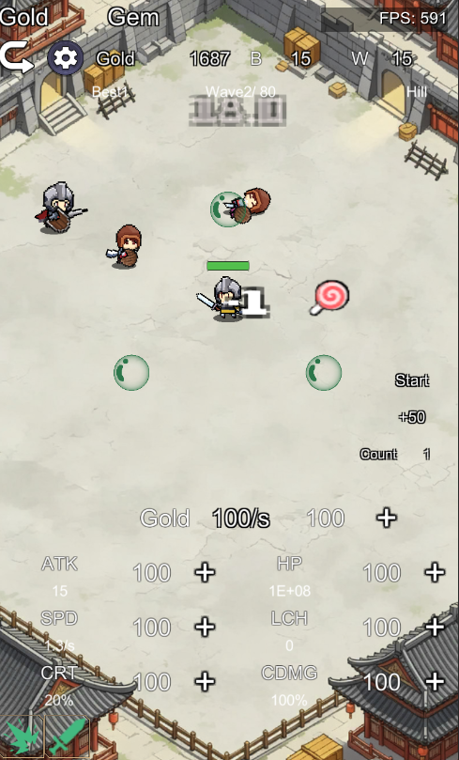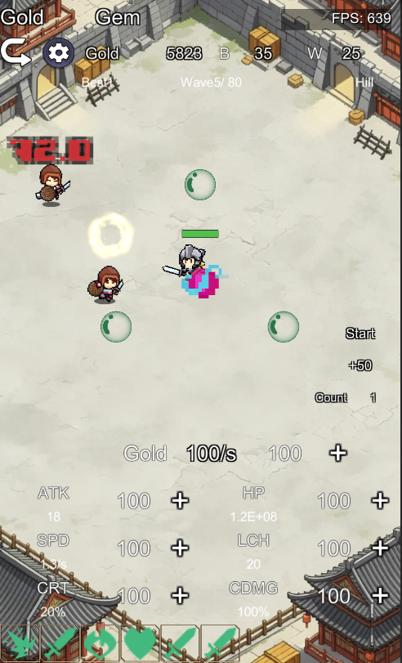
遇到问题 | 有时候从引擎关闭游戏会出现一直卡住的情况，原因是代码中trywait会在等待的异步任务没有结束但提前关闭了，导致卡死。  只需要对所有trywait的返回值进行判断，若为否直接返回结束异步即可。  由于读表需要热更层的接入，需要等待小恒做热更层代码后方可接入，所以今天继续做了四个角色技能，明天开始读表并接入数据。
分析总结 | 1.异步等待await后最好做判断，防止异步失败时没有任何处理继续往后走。  2.粒子特效有些出现视觉效果的时间比较晚，导致特效出现的时候敌人已经死亡或早已经偏离原来的位置。可以通过设置warnup去预热特效，这样在生成时特效已经走过了一段时间，效果瞬间可以出现在屏幕上。
明天计划 | 1.接入热更层读写配置表的方法，修改相应的读表逻辑，修改之前的配置自己表格的逻辑，重新做资源管理。  2.修改与表格不对应的逻辑部分，增加没有的字段，测试有无功能异常。

备注：1、请于每日下班前提交，如遇紧急或外出情况需次日补交。

